Hledáte inspiraci pro vánoční dárek na poslední chvíli? Darujte mimořádné zážitky mezi zvířaty v táborské zoo
21. 12. 2022, Tábor – Štědrý večer se kvapem blíží a vy stále nevíte, co pořídit pod stromeček? Řešením je zvolit některý z mimořádných zážitků mezi zvířaty, které nabízí táborská zoologická zahrada. Potěšíte jím nejen milovníky zvířat a cestovatele, ale zároveň podpoříte ohrožené druhy zvířat. Speciální vánoční dárkový certifikát si můžete vytisknout klidně i během Štědrého dne. Vyřešíte tak originálním způsobem letošní dárky a odměnou vám bude radost obdarovaného.
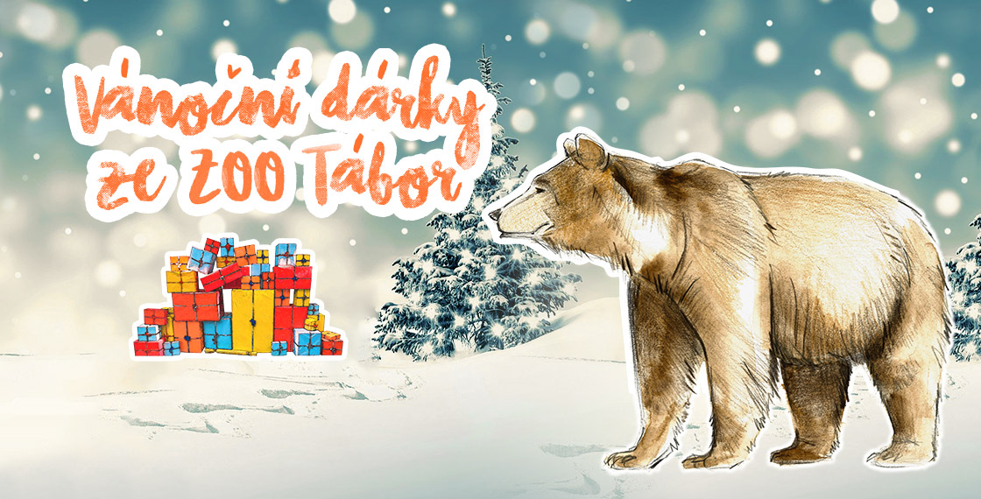
„Nejoblíbenějším zážitkovým programem je u nás Staň se ošetřovatelem, díky němuž si zájemce vyzkouší, co všechno má na starost ošetřovatel zvířat. Na celý den se stanou členem zkušeného týmu táborské zoo a budou se podílet na běžné každodenní činnosti. Vyzkouší si tak mimo jiné přípravu stravy a krmení, při kterém se dostanou do bezprostředního kontaktu se zvířaty. Na vlastní kůži tak zjistí, jak zoo funguje,“ říká mluvčí ZOO Tábor Filip Sušanka.
Návštěvníci se k vybraným zvířatům dostanou mimořádně blízko také při využití VIP prohlídky až pro čtyři osoby, při které je ošetřovatelé zavedou i do některých výběhů a voliér. Zájemci si mohou i nakrmit vybrané exotické zvíře.
Cestovatelé hledající neobvyklá místa k přespání zase ocení program Nocování v zoo, při němž se budou cítit jako na soukromém safari. „Usínání přímo uprostřed areálu za zvuků exotických zvířat stejně jako vstávání společně s našimi zvířecími ranními ptáčaty je opravdu neopakovatelný a intenzivní zážitek. Zvlášť, když vás svým silným hlasem probudí například náš lev Simba či koncert vlčích bratrů, kteří mají své výběhy jen pár desítek metrů od pokojů pro návštěvníky,“ zdůrazňuje mluvčí zoo Sušanka a dodává, že všechny zážitkové programy naleznou zájemci na webu ZOO Tábor https://eshop.zootabor.eu/zazitkove-programy-a-ubytovani.
Lidé se ani teď nemusí bát, že by jim tento dárek nedorazil včas. „Po zaplacení kupujícímu dojde na email s odkazem na náš vánoční generátor, kde si sami snadno vytvoří vlastní dárkový certifikát. Ten si může vytisknout, kdy bude chtít. Klidně i těsně před rozbalováním dárků,“ doplňuje mluvčí zoo Sušanka.
Peníze získané prodejem zážitkových programů jdou přímo chovaným zvířatům, ať už na nákup potravy či zajištění veterinární péče. Koupí tak každý přispěje k ochraně ohrožených druhů zvířat.

Rozlohou největší zoologická zahrada jižních Čech ZOO Tábor patří k nejmladším zahradám v Česku. Vznikla v květnu 2015 poté, co ji od insolvenčního správce koupil pražský developer a biolog Evžen Korec. Tím ji zachránil před likvidací a rozprodáním zvířat. Pro veřejnost byla ZOO Tábor otevřena o měsíc později. V roce 2021 ji navštívilo 110 tisíc lidí. Aktuálně je otevřená pouze o víkendech a státních svátcích od 9:00 do 16:00. Během Vánoc je od 24. prosince do 1. ledna 2023 otevřena každý den ve stejném čase.
Hlavním posláním zoo je chov a ochrana ohrožených druhů zvířat. Nejvýznamnějším projektem táborské zoo je reintrodukce zubra evropského do přírodních rezervací v Evropě. Podrobnosti o návratu tohoto majestátního tvora a možnosti, jak tento projekt podpořit, lze nalézt na webu www.zazubra.cz. Kromě toho pomáhá i běžnějším druhům, které se ocitnou v ohrožení života. Jen letos tak táborská zoo kromě 25 zachráněných kozlíků pomohla zachránit například osly ze Slovenska určené k likvidaci na jatkách, mufloní mládě, jehož matku srazil a zabil řidič auta, či volně pohozenou želvu nádhernou, kterou neznámý nálezce přinesl jindřichohradecké veterinářce.
Aktuálně v ZOO Tábor žije přes 380 zvířat více než 70 živočišných druhů. Generálním sponzorem je EKOSPOL.

  - Kontakt pro média
Filip Sušanka
M: (+420) 606 688 787
T: (+420) 233 372 021
E: media@zootabor.eu
W: www.zootabor.eu

